1.



2.

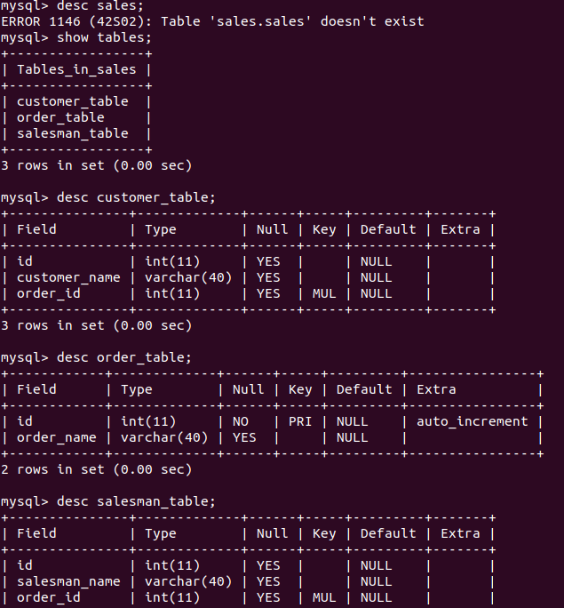

3.
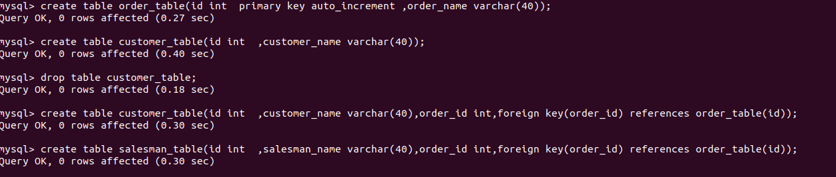

4.

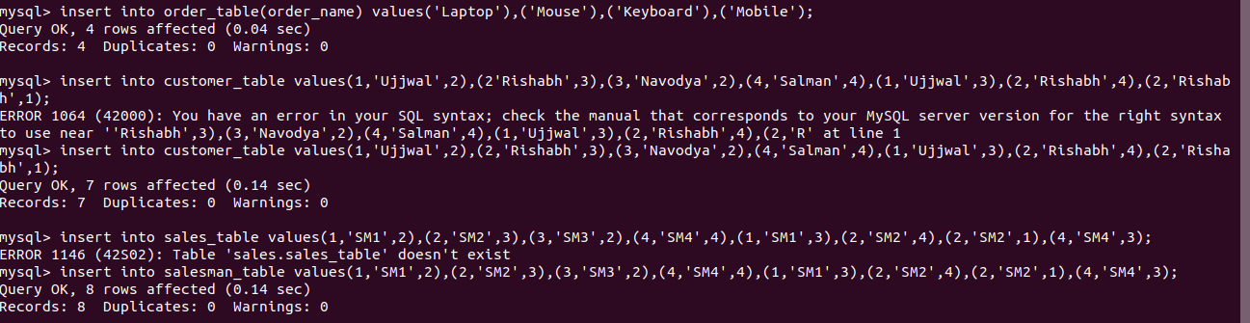

5.

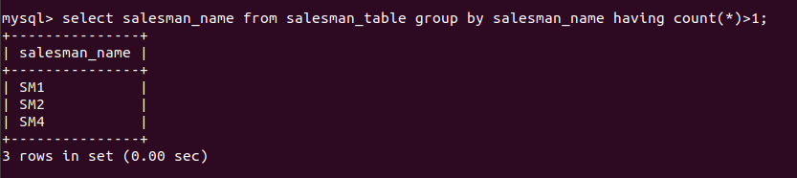

6.

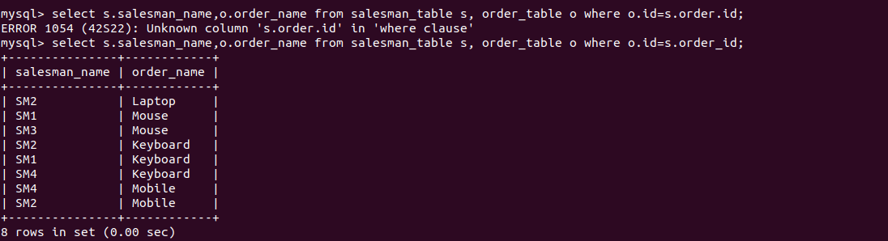7.



8.

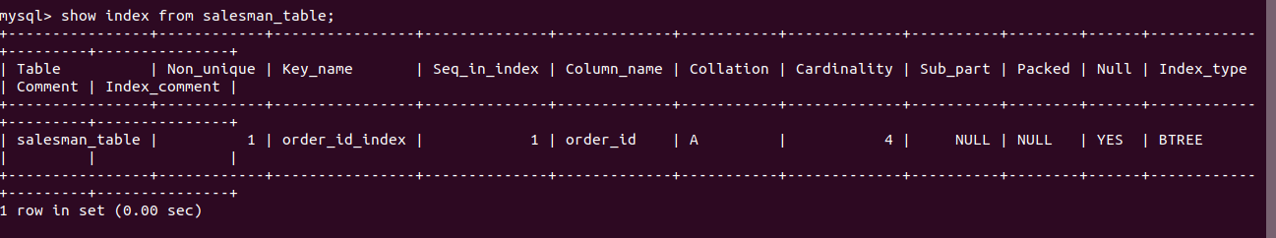

9.

